Инструкция по подключению комплекта SBM680A5.
Ввиду того, что интерактивная система SBM680A5 является расширенной модификацией системы SBM680iv4, необходимо произвести дополнительные манипуляции, в результате которых, все функции лотка (кроме кнопки включения, выбора источника и регулятора громкости) будут работать в штатном режиме.

- Для подключения доски потребуется Блок Питания (далее БП) из коробки с пассивным лотком.
БП необходим для работы интерактивной доски.
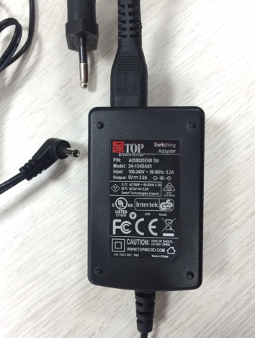

- А также USB A-B кабель для подключения к ПК
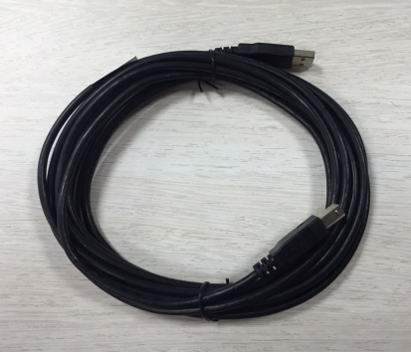
- Разъем БП и USB кабель необходимо подключить непосредственно к контроллеру доски, расположенный на задней нижней части доски по центру.
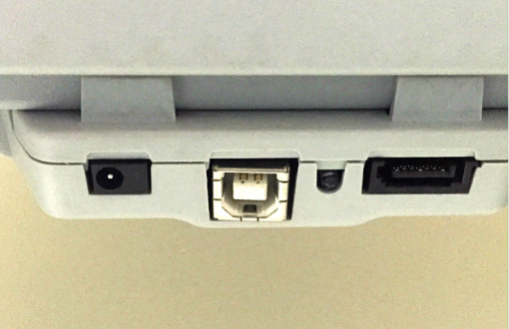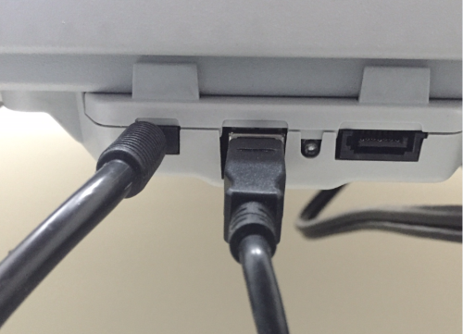

- Для подключения активного лотка (находится в другой коробке) необходимо следовать следующей схеме:
Для подключения к контроллеру доски
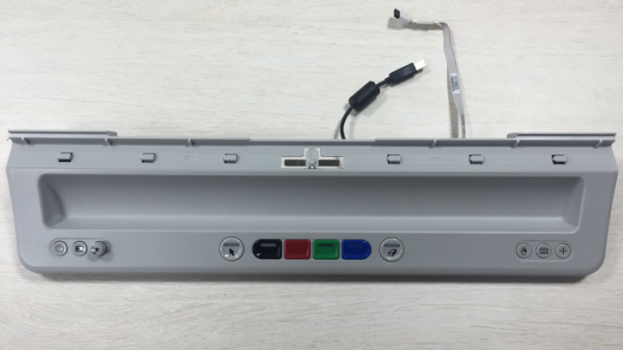
USB лотка не используется
- Финальный вид подключения лотка
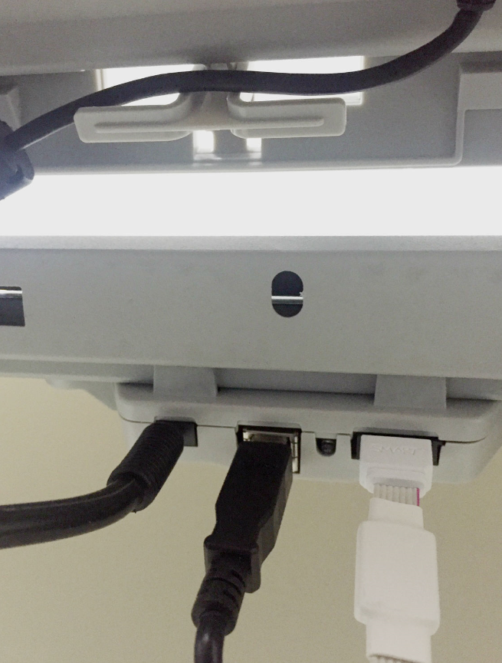
Разъем для лотка
БП 5V 2A
USB для ПК
USB лотка не используется

